ХОД МЕРОПРИЯТИЯ

I. Организационный момент.
Звучит песня «С чего начинается Родина».
II. Водная часть.

Учитель. Добрый день, дорогие друзья!

Здравствуйте, уважаемые гости!

А что для вас означает слово «Родина»?
Правильно, Россия. Свою Родину мы ласково называем матушкой, Родина - это дом, в котором мы живем, это место, где мы родились и выросли. Много разных народов живет в нашей стране, и у каждого свои обычаи, сказки, музыка, песни, танцы. Все они стремятся жить в дружбе, они хотят сделать жизнь счастливой для каждого . Мы потомки полян, живших в плодородных степях, россов, родимичей, вятичей, древлян и другой чуди. Одним словом - мы славяне.
Какие они все разные были! И имена разные. А вот беды похожие. Часто нападали на них орды степняков-завоевателей. Дать им отпор можно было только сообща.
И наши предки это поняли. И начали объединяться. Сначала поляне и рось, потом другие.
И стали они звать себя русскими, а землю свою звать - Русь.
Красивое имя!
И земля красивая!

III. Основная часть.

Учитель. Сегодня, мы отправимся в заочное путешествие по нашей прекрасной стране-России. Вспомним подвиги предков, победы нынешнего года и заглянем в будущее.

Перед вами карта путешествия . На ней 5 станций . Наше путешествие мы запечатлим в альбоме.

(Звучит звук едущегопоезда)

Скоростной поезд прибал на станцию. Он так торопился , что растерял свое название. Ваша задача из букв, лежащих на столе, составить слово. «Единство» Прикрепите слова на поезд.

Проверим свой багаж: альбомные листы, цветные карандаши, тематические картинки, альбом..

- Готовы? В путь!

Первая станция «Дружная»

У нашего края есть три сокровища:

Первое- Земля: горы и равнины

Второе- Вода: реки, родники, озера, моря;

И третье сокровище: Люди, их мастерство и свершения.

Но самым главным сокровищем у нас всегда считалась Дружба трудолюбивых, мужественных народов и их гостеприимство. На земле около 3 тысяч народов.

Каждый из них отличается от других своей культурой – песнями, танцами, костюмами, традициями, а также языком, на котором люди думают и говорят. Краснодарский край называют «Краем 100-та народов». Мудрость народная таится в пословицах. Продолжи пословицы:«Дружба как стекло: разобьёшь…»

«Нет друга – ищи, а нашёл - …»

«Не имей сто рублей, а имей…»

«Не допускай, чтобы друг плакал, а враг …»

Вставьте получившиеся пословицы в альбом.

- Едим дальше.

(Звук поезда)

Следующая станция «Победная»

Я предлагаю оглянуться,

Всмотреться в дым и даль веков, -

И перед нами развернутся

Дела кубанских казаков.

Богатые, плодородные земли России, Кубани с давних времен влекли к себе. Кто-то приходил с миром, но были и такие, кто силой и обманом хотел захватить нашу Родину. И тогда, весь народ, от мала до велика объединялся против общего врага. Так былов 1612 году во времена Минина и Пожарского, когда польский король решил захватить Россию, и в 1812 году- французский император Наполеон позарился на нашу Родину , и в 1941- гитлеровские аккупанты вторглись в СССР. Поэтому и назваем войну - Отечественной.

Поклонимся великим тем годам
Тем самым командирам и бойцам
И маршалам страны, и рядовым,
Всем тем, кого нам позабыть нельзя,
Поклонимся, поклонимся, друзья!

Ученица.
Время героев, обычно ты кажешься прошлым:
Главные битвы приходят из книг и кино,
Главные даты отлиты в газетные строки,
Главные судьбы историей стали давно.
Ученик.
Время героев, по самому высшему праву,
Ты подарило далеким и близким годам
Доблесть, и славу, и долгую добрую память.
Время героев, а что ты оставило нам?
Ученица.
Ты нам оставило ясное небо Отчизны,
Дом, и дорогу, и ласковый хлеб на столе,
Ты нам оставило самое главное в жизни —
Радость работы на мирной, счастливой земле.

В нашем поселке живут 2 ветерана ВОВ. Александр Захарович Левченко и Сергей Иванович Баляба. Мы с уважением относимся к мужеству и стойкости. В 2015г. Вся страна отметит 70-ю годовщину Победы над гитлеровской Германией.

Оформим страницу в альбоме. Вклеим картинки о войне и фотографии ветеранов.

- Едим дальше.

(Звук поезда)

Следующая станция «Олимпийская»
С Античных времен на протяжении всей Олимпиады всегда объявляется «священное перемирие». Нельзя даже брать в руки оружие. Это действительно праздник для всех.
-Где состоялись первые олимпийские игры?
Долгий путь преодолевает Олимпийский огонь. Его зажигают греческие девушки у развалин Древней Эллады. Много раз, переходя из рук в руки, спешит факел через весь мир, чтобы достичь олимпийского стадиона.
Священный огонь Олимпийский,
Горит над планетой века!
И факел, сегодня зажжённый,
Пусть пламенем дружбы горит.
В каком городе проходили зимние олимпийские игры 2014г.?
Сборная России завершила выступление на Олимпиаде в Сочи, завоевав в общей сложности 33 медали: 13 золотых, 11 серебряных и 9 бронзовых; этот результат позволил хозяевам Игр победить в общекомандном зачете, как по числу золотых, так и по общему числу медалей.

Максим Траньков, Татьяна Волосожар и Алексей Воевода получили ордена "За заслуги перед Отечеством" 4 степени из рук президента России Владимира Владимировича Путина.
Максим Траньков, Татьяна Волосожар – фигурное катание
Они дважды на сочинской Олимпиаде поднимались на высшую ступень пьедестала почета, принеся Кубани четыре золотых медали! Они дважды на сочинской Олимпиаде поднимались на высшую ступень пьедестала почета, принеся Кубани четыре золотых медали!
Алексей Воевода - выиграл золото в бобслее в заездах двоек и четверок.
-В нашем созвездии олимпийцев Кубани появились новые олимпийские звезды.
Для оформления альбома вым нужно вспомнить символы олимпиады. У вас на столах лежат конверты. Вам нужно приклеить в альбом символы олимпиады2014г.и вписать имена наших олимпийцев на страницу альбома.
Физминутка.

- Едим дальше.

(Звук поезда)

Следующая станция «Музыкальная»

Какие бы трудности не пришлось приодолевать нашим предкам, с ними всегда дыла песня. Она и поддерживала, и утешала ,и дух поднимала и объединяла. Ребята подготовили песню «Моя Россия».

Оформляем страницу альбома «Мои друзья –моя Россия»

Каждый из нас – часть одной большой страны. Мы все равны и не зависит какой ты национальности, цвета кожи, религии, какую одежду ты носишь.

Нарисуйте себя на листе.

- Едим дальше.

(Звук поезда)

Следующая станция «Разгадайкино»

Каждый гражданин страны обязан знать государственные символы , отрибуты
Разгадать кроссворд.
По горизонтали:
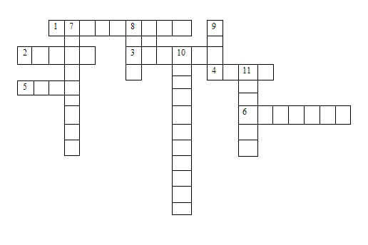
1. Всенародно избранный глава государства (Президент).
2. Интересы человека, записанные в Декларации ООН и защищаемые государством. (Права).
3. Столица нашего государства (Москва).
4. государственный символ России (герб).
5. Государственный символ страны, сопровождаемый музыкой (гимн).
6. Основное право человека, которое он теряет, попадая в тюрьму (свобода).
По вертикали:
7. Общее право всех граждан (равенство).
8. Высший законодательный орган нашей страны (дума).
9. Российский триколор (флаг).
10. Основной закон нашей страны (конституция).
11. Государство, в котором мы живём (Россия).
Оформление альбомного листа . кроссорд
Учитель. Вы отлично справились со всеми заданиями. У нас получился отличный альбом о нашем путешествии. Вместе, если мы едины, то любое задание нам давалось легко. Мы помогали друг другу, вместе нам было весело. Я ещё раз хочу поздравить вас всех с окнчанием учебного года. Уважайте друг друга, помогайте друг другу, любите свою Родину и тогда всё у внас будет хорошо.

1 Чтец.– Пусть всегда над нами ярко солнце светит.

2 Чтец.- Пусть всегда будет мир на Земле.

Мы приглашаем всех гостей исполнить песню «Солнечный круг».

Учитель.Спасибо, но новых встречь!

Муниципальное бюджетное общеобразовательное учреждение

средняя общеобразовательная школа № 8

имени А.Н. Докучая

Муниципального образования Ленинградский район

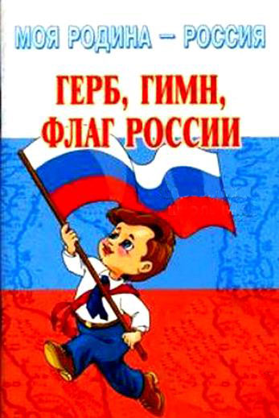
Заочное путешествие
«Если мы едины-
мы непобедимы»

Цель:
• формировать чувство гражданственности и патриотизма;
• формировать ответственность за судьбу Родины;
• расширять кругозор учащихся;
• воспитывать интерес к изучению истории своей страны;
• воспитывать чувство гордости и уважения к защитникам государства.
Оборудование: компьютер, проектор, экран, компьютерная презентация, фонотека.

Первая станция
«Дружная»

Дружба как стекло: разобьёшь

Нет друга – ищи, а нашёл -

Не имей сто рублей, а имей

Не допускай, чтобы друг плакал, а враг

не склеешь береги сто друзей смеялся

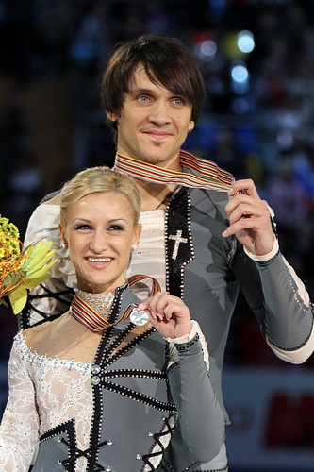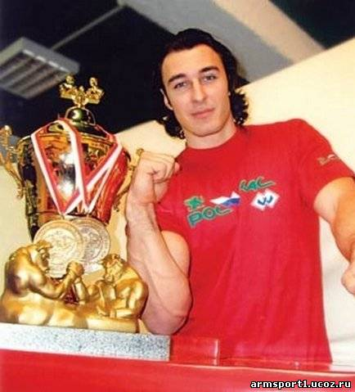
Максим Траньков, Татьяна Волосожар Алексей Воевода

Третья станция «Олимпийская»
Олимпиада в СОЧИ 2014г
33 медали: 13 золотых, 11 серебряных и 9 бронзовых

Вторая станция «Победная»
Поклонимся великим тем годам
Тем самым командирам и бойцам
И маршалам страны, и рядовым,
Всем тем, кого нам позабыть нельзя,
Поклонимся, поклонимся, друзья!

Ветераны ВОВ поселка Бичевого

Четвертая станция «Музыкальная»

Пятая станция «Разгадайкино»

